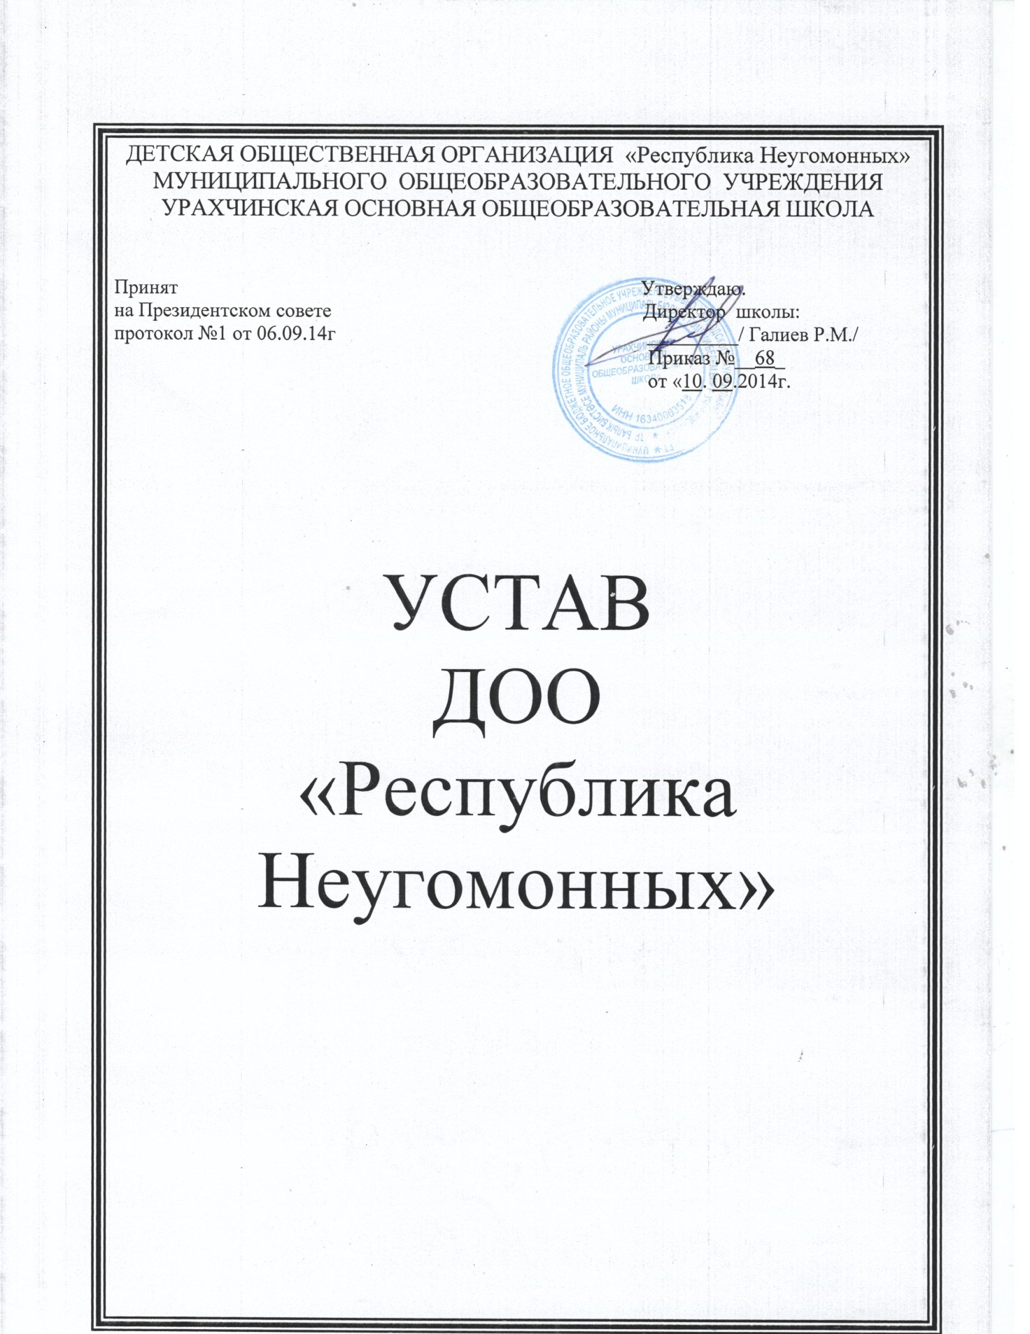

Содержание

1. Общие положения.

2. Основные направления деятельности.

3.Основные принципы.

4. Права и обязанности ДОО.

5.Порядок вступления в ДОО, права и обязанности его членов.

6. Порядок внесения изменений и дополнений в Устав ДОО и прекращение деятельности ДОО.

1.Общие положения.
1.1. Детское общественное объединение «Республика Неугомонных », именуемое в дальнейшем ДОО - самостоятельное, самоуправляемое общественное объединение, образованное в соответствии с Законом РФ «Об общественных объединениях».
1.2. ДОО создается гражданами Российской Федерации для объединения детей и проведения работы в сфере патриотического воспитания, спортивной и досуговой деятельности, развития культурного, творческого и исследовательского потенциала.
1.3. ДОО объединяет граждан РФ без ограничения по признакам идеологии, творческой направленности, численности, национальности.
1.4. Местонахождение ДОО – Муниципальное общеобразовательное бюджетное учреждение Урахчинская основная общеобразовательная школа ( далее МБОУ УООШ).
2. Основные направления деятельности.

2.1. Предметом деятельности объединения « Республика Неугомонных» является удовлетворение духовных и материальных потребностей, социальная помощь в становлении и развитии членов организации в целях защиты своих прав.
2.2. Основной целью ДОО является:
-организация воспитания детей и подростков достойными гражданами России,
- привитие им навыков, инициативы, организаторских способностей, ответственности и возможности принимать самостоятельные решения, а так же способности направлять свою деятельность на пользу общества;
-развивать ученическое самоуправление в школе.
2.3. Задачами ДОО являются:

- вовлечение детей в активную общественную деятельность
- формирование личности с активной жизненной позицией
- создание условий для активной общественной деятельности;
- создание условий для творческой и исследовательской деятельности;
- защита и представление интересов детей перед органами исполнительной власти и органами местного самоуправления;
- организация досуга, проведение спортивных и туристических мероприятий;
- стимулирование и поддержка общественно-ценностных детских коллективов и объединений;
- привлечение внимания общественности к проблемам детского движения, проблемам детей и подростков.
2.4.Вид деятельности:
ДОО осуществляет взаимодействие с администрациями села, СДК, другими ДОО района для организации досуга детей и молодежи.

3. Основные принципы.

Деятельность детского общественного объединения « Республика Неугомонных» строится на следующих принципах:
- добровольности, равноправия всех членов , самоуправления, законности и гласности;
-приоритета интересов детей и подростков, общечеловеческих ценностей;
-неприятия социальной, классовой, национальной , идейной, религиозной вражды и неприязни;
-гуманизма, милосердия, стремления к социальной справедливости, патриотизма и интернационализма.

4.Права и обязанности ДОО.

4.1. Объединение « Республика Неугомонных» имеет право:
-свободно распространять информацию о своей деятельности ; участвовать в выработке решения органов местного самоуправления в порядке и объеме предусмотренным настоящим федеральным законом и другими законами;
-осуществлять организацию деятельности коллективов и объединений, входящих в состав объединения « Республика Неугомонных»;
-разрабатывать программы деятельности коллективов и объединений, входящих в её состав;
-устанавливать и развивать контакты с детскими и молодежными коллективами , объединениями;
- организовывать досуг и отдых детей в каникулярное время, вести туристско- краеведческую экскурсионную работу с детьми.
- проводить собрания, митинги, демонстрации, шествия;
- представлять и защищать свои права, законные интересы своих членов и участников,
- выступать с инициативами по различным вопросам общественной жизни, вносить предложения;
- премировать грамотами, дипломами, благодарственными письмами членов ДОО за активную работу по реализации ее проектов и программ

4.2. Объединение обязано:
-соблюдать законодательство РФ, общепризнанные принципы и нормы международного права, касающиеся сферы её деятельности, а также нормы, предусмотренные его уставом и иными учредительными документами;
- ежегодно информировать орган , регулирующий общественные объединения о положении своей деятельности с указанием руководящего органа, его названия и данных о руководителях ДОО в объеме сведений, включаемых в единый государственный реестр юридических лиц.
5. Порядок вступления в ДОО « Республика Неугомонных» , права и обязанности его членов.
5.1. Членами ДОО могут быть учащиеся МБОУ УООШ в возрасте от 8 до 17лет.
5.2.Прием в члены ДОО осуществляется добровольно.
5.3. Члены ДОО имеют право:
- участвовать в мероприятиях, программах ДОО;
- участвовать в разработке и реализации проектов и программ ДОО;
- избирать и быть избранными в руководящие органы ДОО;
- обращаться в ДОО для защиты своих интересов и прав, относящихся к сфере деятельности ДОО;
- свободно выйти из членов ДОО согласно письменного заявления.

5.4. Члены ДОО обязаны:

- строить свою деятельность в соответствии с целями объединения;
- признавать и соблюдать настоящий Устав;
- активно участвовать в реализации целей и задач, стоящих перед ДОО;
- выполнять решения ДОО и добровольно принятые на себя обязанности.
- пропагандировать деятельность ДОО и информировать о проделанной работе Совет ДОО
.
5.5. Член ДОО может быть исключен из ДОО:

- за нарушения Устава или его систематическое несоблюдение;
-за несоблюдение требований.
Решение об исключении принимает Президентский Совет ДОО
5.6. Органами управления ДОО являются:
- общее собрание членов ДОО
- Президентский совет
5.7. Высшим органом является Президентский Совет

Очередное собрание созывается Советом один раз в месяц. Внеочередное собрание созывается по мере необходимости для решения экстренных вопросов, связанных с деятельностью объединения.

5.8.Права и обязанности общего собрания
:
- утверждение Устава ДОО, внесение в него изменений и дополнений с последующей регистрацией в установленном порядке;
- избрание Совета школьников, Председателя Совета;
- определение приоритетных направлений деятельности объединения , принципов формирования и использования имущества;
- решение вопросов о ликвидации и реорганизации ДОО;
- утверждение программы деятельности ДОО;
- утверждение решений ДОО о принятии в члены объединения и об исключении; Общее собрание правомочно решать внесенные на его рассмотрение вопросы, если на нем представлено не менее 51% членов. Решение принимается большинством голосов.
5.9. Президент Совета школьников.
Работой Совета руководит Президент, избранный общим собранием сроком на 1 год. В обязанности Президента Совета входит:
- контроль за подготовкой вопросов, выносимых на рассмотрение Совета
- сбор Совета;
- ведение заседаний Совета;

6. Порядок внесения изменений и дополнений в Устав ДОО и прекращение деятельности ДОО.
6.1. Изменения и дополнения в Устав ДОО могут вносить все члены ДОО. Решение о внесении дополнений и изменений в Устав принимают не менее чем 2/3 голосов от числа присутствующих на общем собрании членов ДОО.
6.2.Реорганизация и ликвидация ДОО производится по решению общего собрания ДОО. Эти решения принимаются 2/3 голосов членов ДОО.

